Regeling budgethouders GBTwente 2022
Gelet op artikel 2 en 8 van Mandaatbesluit GBT 2009 wordt op de volgende wijze uitvoering
gegeven aan het ondermandaat voortvloeiende uit het inkoopbeleid van het Gemeentelijk
Belastingkantoor Twente (GBTwente).
Hoofdstuk 1 Algemeen

Artikel 1 Begripsbepalingen
In deze regeling wordt verstaan onder:

Adviseur financiën | De adviseur financiën bewaakt samen met de Budgethouders de  Budgetten en geeft vooraf goedkeuring aan verplichtingen ≥ € 10.000.
Algemeen bestuur | Het algemeen bestuur van het GBTwente.
Begroting | Begroting van het GBTwente vastgesteld door het algemeen bestuur van  het GBTwente.
Budgethouder | Elk managementteam-lid (MT) die aangewezen is als Budgethouder en  integraal verantwoordelijk is voor het gevoerde beleid en voor alle  aspecten van het gevoerde financiële beheer van het vooraf vastgesteld  financieel budget. Dit budget bewaakt de Budgethouder samen met de  adviseur financiën.
Contractmanager | De contractmanager is in de regel een vakspecialist. De contractmanager beoordeeld op verzoek van de coördinator de binnengekomen facturen inzake het betreffende contract en geeft dit schriftelijk door aan de coördinator.
Coördinator | Er zijn voor deze regeling zes ‘coördinatoren’. De projectleider GBO en de facilitair professional worden in deze regeling tevens aangeduid als ‘coördinator’. Het gaat in deze regeling om de volgende disciplines:  WOZ  Belastingen  Dienstverlening  Databeheer  Facilitair (incl. de overhead, HR gerelateerde facturen en overige algemene kosten)  Project GBO
Dagelijks bestuur | Het dagelijks bestuur van het GBTwente.
Directeur | De directeur van het GBTwente.
Eerste budgethouder | De directeur die uit hoofde van zijn functie verantwoordelijk is voor de beheersing van het totale budget van het GBTwente.
Manager | Lid van het managementteam.
Managementteam | De directeur, de plaatsvervangend directeur en de manager(s) tezamen. Ieder afzonderlijk lid wordt aangeduid als MT-lid.

Artikel 2 Aanwijzing van budgethouders
1. De directeur is eerste budgethouder.
2. De directeur kan per budget (kostenplaats) een manager aanwijzen als budgethouder.

Artikel 3 Verantwoordelijkheden
1. De directeur is eindverantwoordelijk voor de beheersing van de budgetten binnen de kaders van de begroting inclusief tussentijdse wijzigingen van het bestuur.
2. De (plaatsvervangend) directeur en eventueel de daarvoor aangewezen manager(s) zijn eindverantwoordelijk voor de beheersing van de budgetten die tot het taakgebied van hun processen behoren.

Artikel 4 Bevoegdheden en verplichtingen
1. De directeur, de plaatsvervangend directeur en de daarvoor aangewezen manager(s) zijn namens het bestuur bevoegd tot het aangaan van verplichtingen en het doen van uitgaven volgens de hun toegekende budgetten.
2. De tekenbevoegdheid voor het aangaan van de verplichtingen is gelimiteerd tot de vrije budgetruimte van de kostenplaats waar de verplichting/factuur verantwoord wordt e.e.a. conform tabel 1.

Hoofdstuk 2 Aangaan verplichtingen en tekenbevoegdheid contracten

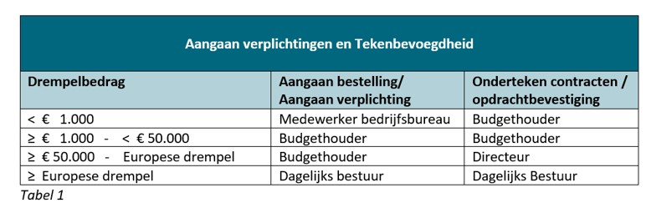

Artikel 5 Toetsing budget ≥ € 10.000
1. De adviseur financiën toets of de toekomstige verplichting past binnen het budget van de budgethouder.
a. Bij goedkeuring kan de budgethouder de toekomstige verplichting vanaf € 10.000 middels een aanbestedingsmemo inbrengen in het twee-wekelijks MT-overleg.
b. Bij onthouding van goedkeuring, dient de Budgethouder eerst over voldoende budget te beschikken.

Artikel 6 Aanbestedingsmemo bij toekomstige verplichting ≥ € 10.000
1. Toekomstige verplichtingen vanaf € 10.000 worden vooraf:
a. conform artikel 5 van deze Budgetregeling, afgestemd met de adviseur financiën en
b. bij voldoende budget, middels een aanbestedingsmemo, door de budgethouder ingebracht in het twee-wekelijks MT-overleg. De notulist verwerkt de memo en de respons van de MT-leden in de notulen.
2. Bij onvoldoende budget wordt door de budgethouder aan de hand van een aanbestedings-memo in het twee-wekelijks MT-overleg verzocht om uitbreiding van zijn budget middels het schuiven van de budgetten.

Artikel 7 Vervanging
1. Bij verplichtingen onder de € 50.000 kan bij afwezigheid van de budgethouder een andere budgethouder het contract/de opdrachtbevestiging ondertekenen.
2. Bij verplichtingen vanaf € 50.000 kan bij afwezigheid van de directeur, de plaatsvervangend directeur het contract/de opdrachtbevestiging ondertekenen.

Artikel 8 Jaarplan, periodieke afstemming en verantwoording
1. Jaarlijks voorafgaand aan het opstellen van de begroting, stelt de budgethouder een financieel jaarplan op met verwachte toekomstige verplichtingen voor het betreffende begrotingsjaar.
2. Ook voor onverwachte tussentijdse toekomstige verplichtingen stelt de budgethouder een uiteenzetting van de (raming van de) kosten op.
3. Indien het gaat om verplichtingen vanaf € 10.000, verzoekt de budgethouder bij het opstellen van de aanbestedingsmemo, de adviseur financiën, aan de hand van de uiteenzetting van de (raming van de) kosten, te toetsen of de toekomstige verplichting binnen het eigen budget valt.
4. Afstemming tussen de adviseur financiën en de budgethouders afzonderlijk, over de actuele stand en beheer van ieder budget, vindt tenminste elke maand plaats.
5. Afstemming tussen de adviseur financiën en alle budgethouders gezamenlijk, over de actuele stand en beheer van alle budgetten, vindt tenminste elk kwartaal plaats.
6. De budgethouder legt aan de directeur verantwoording af over de inhoudelijke en financiële uitvoering van de taken op grond van deze regeling.

Artikel 9 Informatieverstrekking
1. De adviseur financiën draagt er zorg voor, dat de directeur en de overige budgethouder(s) beschikken over actuele en volledige informatie over de budgetten waarvoor zij als budgethouder zijn aangewezen.
2. De directeur en de overige budgethouder(s) worden in de gelegenheid gesteld alle gegevens over hun budgetten te raadplegen.

Hoofdstuk 3 Betalingen

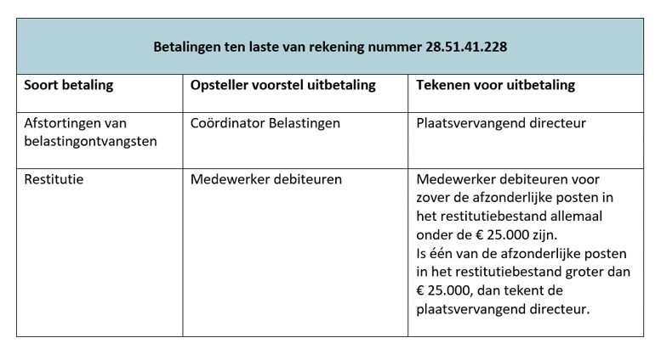

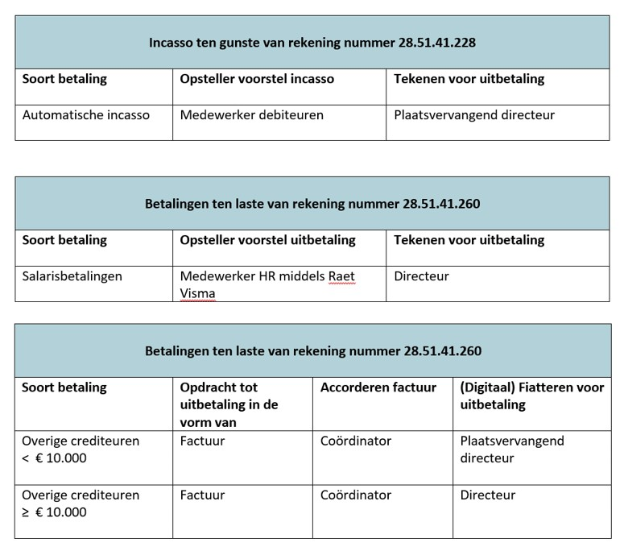

Artikel 10 Afstemming met contractmanager
De coördinator stemt voor accordering, de inhoud van een factuur af met de contractmanager. De contractmanager geeft de beoordeling van de factuur schriftelijk terug aan de coördinator. De coördinator voegt deze beoordeling toe bij het accorderen van de factuur.

Artikel 11 Vervanging bij afwezigheid m.b.t. ondertekening en fiattering
In geval van afwezigheid van de functionarissen aan wie bevoegdheden zijn toegekend, worden deze bevoegdheden uitgeoefend door de volgende functionarissen:
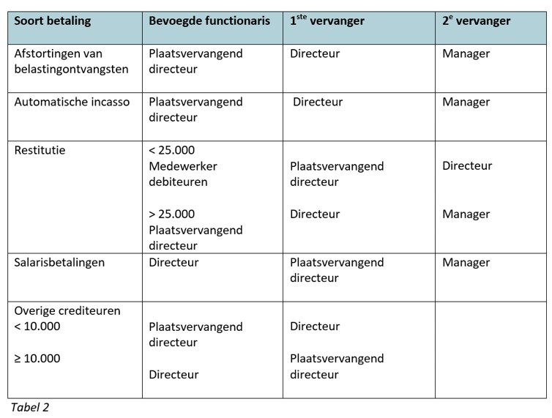

Artikel 12 Vier-ogen principe
1. Uitgangspunt bij het verrichten van betalingen aan overige crediteuren is dat niet één en dezelfde bevoegde functionaris handelingen op één volgend mag uitvoeren.
2. Voor HR-gerelateerde facturen betekent dit dat de coördinator (Facilitair Professional) de factuur voorlegt aan het MT-lid die vooraf ingestemd heeft met het aangaan van de verplichting. Het betreffende MT-lid verstrekt de coördinator schriftelijk zijn instemming.
3. Na schriftelijke instemming conform het voorgaande lid zet de coördinator de factuur ter fiattering door naar, in beginsel, de werkvoorraad van de plaatsvervangend directeur voor zover het bedrag van de factuur onder de € 10.000 ligt. Vanaf € 10.000 wordt de factuur ter fiattering doorgezet naar de werkvoorraad van de directeur.
4. In tegenstelling tot hetgeen in het voorgaande lid is bepaald, en ongeacht de hoogte van de factuur, zet de coördinator de factuur ter fiattering door naar de werkvoorraad van de eerste vervanger, indien de oorspronkelijk bevoegde functionaris tevens het MT-lid betreft die ingevolge lid 2 van deze Budgetregeling schriftelijk heeft ingestemd met de betreffende factuur.

Artikel 13 Vervanging bij afwezigheid m.b.t. accorderen
Bij afwezigheid van een coördinator, kan elke andere coördinator als vervanger optreden bij het accorderen van de factuur.

Artikel 14 Inwerkingtreding
1. Deze regeling treedt met terugwerkende kracht, op 1 maart 2022 in werking.
2. Op de in het eerste lid genoemde datum wordt de budgetregeling DIR2021002, met ingangsdatum 1 februari 2021, gelijktijdig ingetrokken.
3. De regeling kan worden aangehaald als “Regeling Budgethouders GBTwente 2022”.

Aldus getekend te Hengelo op 8 maart 2022.

……………………………………………………………………

De heer B. Lassche
Directeur ad-interim Gemeentelijk Belastingkantoor Twente

